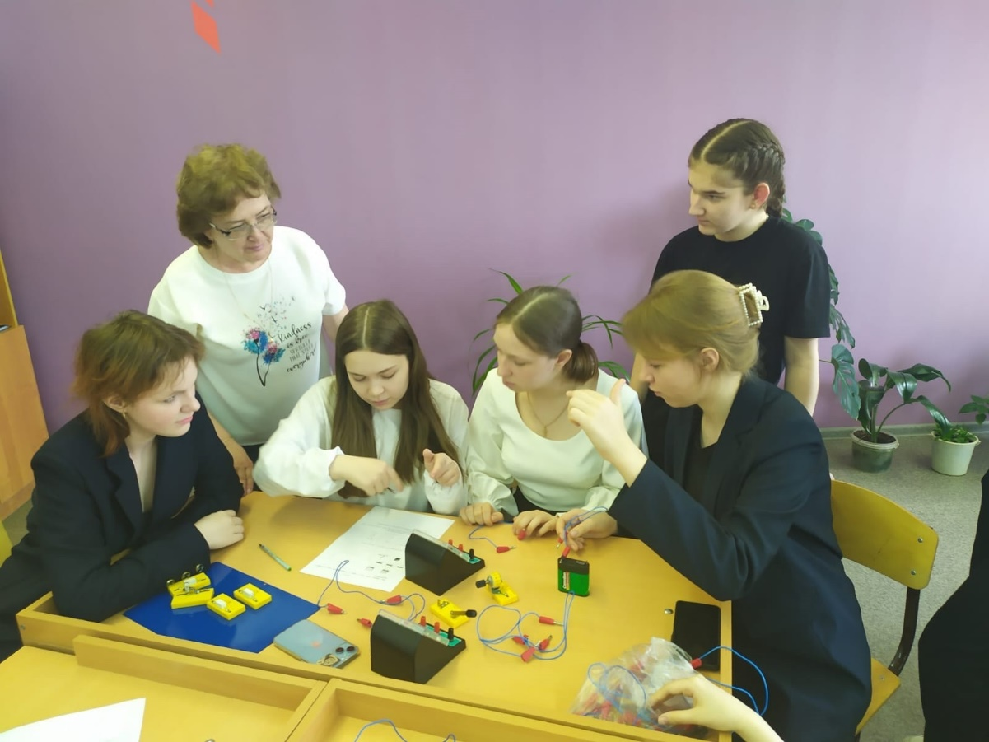
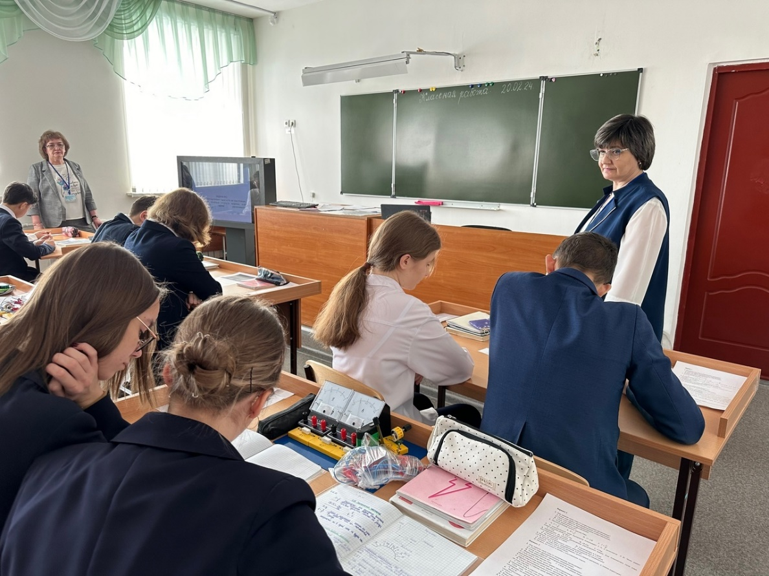
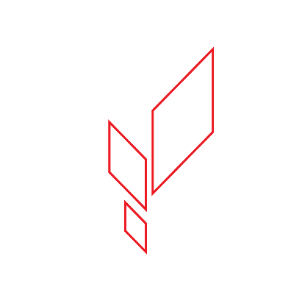
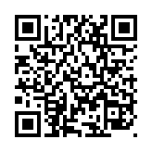
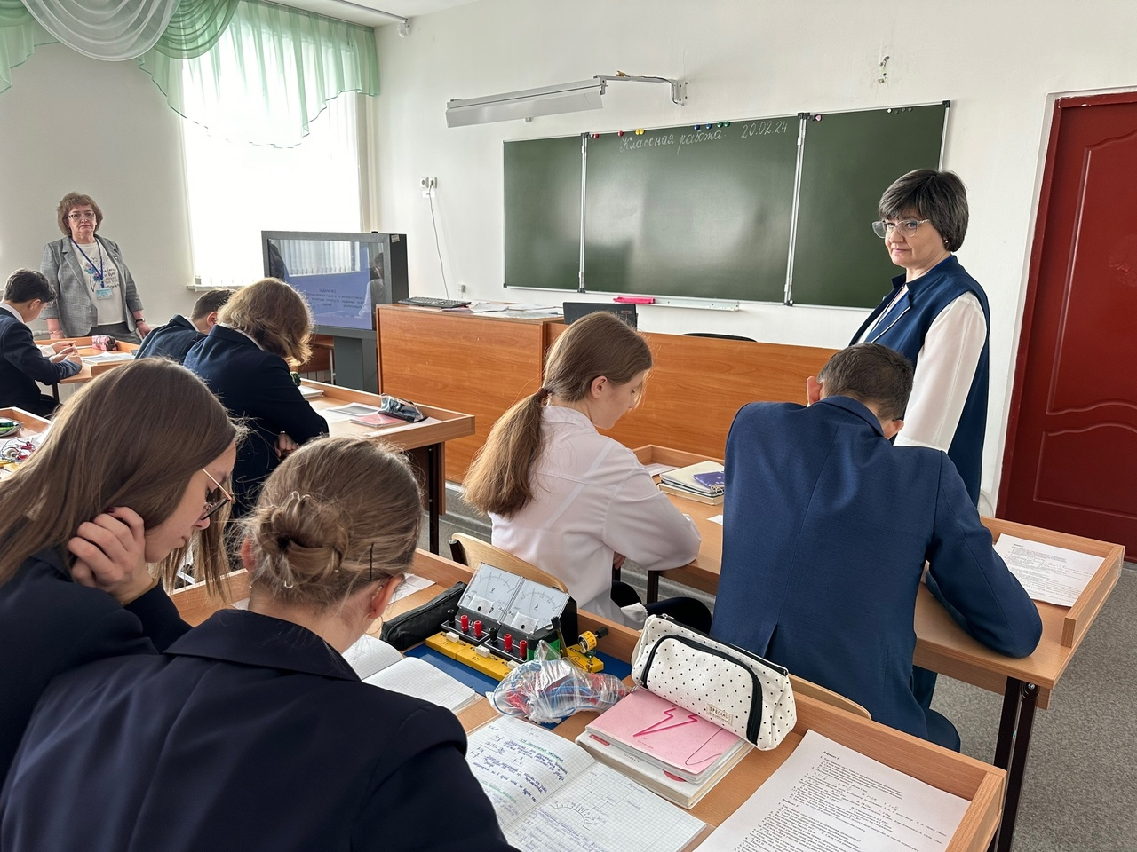
Открытый урок физики в рамках районного семинара учителей физики и информатики, март 2024 г.

Интегрированный урок в рамках межрегионального практико-ориентированного семинара, февраль 2024 г.
КАБИНЕТ ФИЗИКИ
КАБИНЕТ ФИЗИКИ

